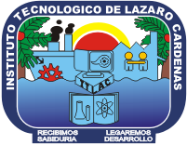 Instituto Tecnológico de Lázaro Cárdenas

Conceptos Básicos del Protocolo

Taller de investigación II

Marco Antonio garduño medina

28/02/17

Impacto Tecnológico
También la investigación debe de saber que impacto tecnológico debe de tener, si es innovador o simplemente es un estudio para conocer ventajas y desventajas de algún avance tecnológico ya existente, donde nosotros como investigadores trabajaremos en ese impacto para darlo a conocer a nuestra sociedad. (Romero, 2014)

